Практическая работа №1 Установка и использование Oracle VM VirtualBox
Цель работы: Приобрести опыт установки операционных систем Windows 10. Ознакомиться на практике с основными возможностями работы.
ПРАКТИЧЕСКАЯ ЧАСТЬ
При первом запуске VirtualBox должно появиться следующее окно:
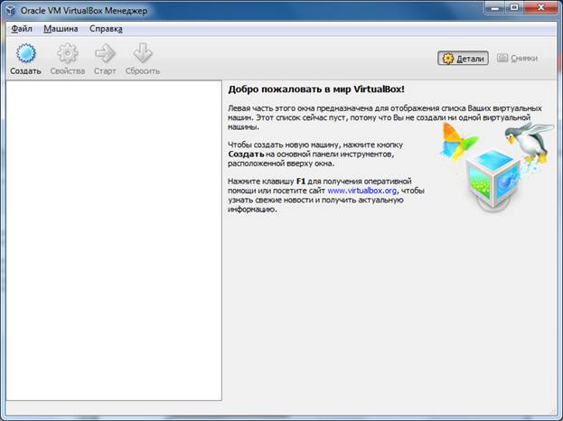
Рисунок 1 Окно с заголовком " Oracle VM VirtualBox Manager" при первом запуске Oracle VM VirtualBox
Панель слева предназначена для списка установленных виртуальных машин. Поскольку виртуальные машины не установлены, то этот список пуст. Правая панель предназначена для отображения свойств выбранной виртуальной машины. Поскольку виртуальные машины не установлены, то в панели отображается приветственное сообщение.
Создание виртуальной машины
После клика по кнопке "Создать", определяем имя ОС, тип и версию ОС
Имя ВМ будет позже отображаться в списке ВМ, также оно будет использоваться для имени файла настроек ВМ. Полезнее использовать информативные имена, например, " W_10".
Версия выбирается из предложенного списка и должна точно соответствовать имеющемуся дистрибутиву ОС.
В следующем окне будет предложение выбора размера оперативной памяти, которую VirtualBox будет выделять виртуальной машине при каждом запуске. Объем памяти указанный здесь будет не доступен для хоста и выделен гостевой операционной системе.
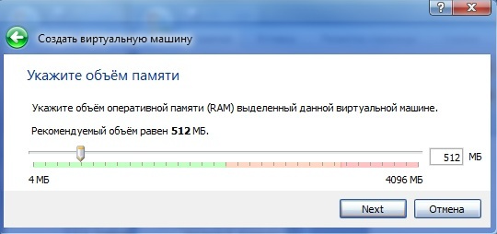
Рисунок 3 Окно для выбора размера памяти
В следующем окне необходимо подключить виртуальный жесткий диск. При этом можно использовать существующий виртуальный жесткий диск для ранее созданной ВМ.
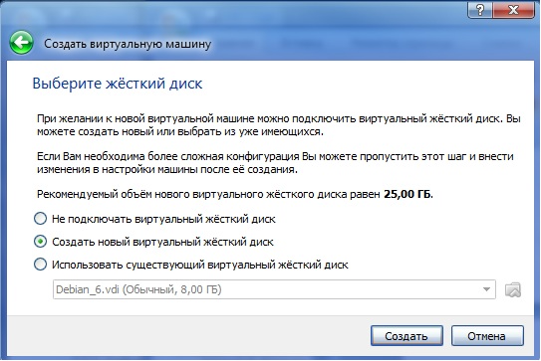
Рисунок 4 Окно для подключения жесткого диска для ВМ
После выбора "Создать новый виртуальный жесткий диск" появится окно
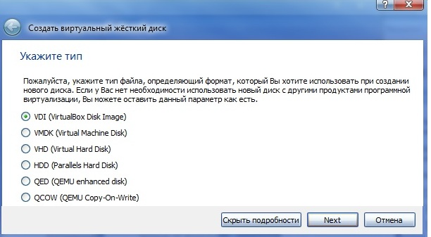
Рисунок 5 Окно создания виртуального жесткого диска
После клика по кнопке "Next" следующее окно предложит выбрать формат хранения.
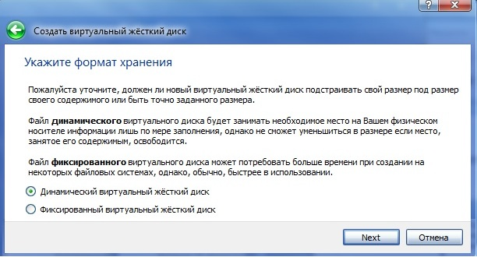
Рисунок 6 Окно выбора формата хранения
Рекомендуется динамический формат. После клика по кнопке " Next " на левой панели открытого окна "Oracle VM VirtualBox Менеджер" появится имя новой созданной ВМ. По умолчанию, диск ВМ будет располагаться в папке c:\Users\Имя пользователя\VirtualBox VMs\, где «Имя пользователя» — имя вашей учетной записи в Windows 10. В других ОС все будет немного отличаться. Оставляем предложенный объем диска ВМ без изменений или изменяем в случае, если необходимо ужаться или выделить дополнительное место. Очередное нажатие Next. Машина уже готова, для запуска ВМ осталось подключить образ загрузочного диска к приводу ВМ или указать, что мы будем использовать физический привод оптических дисков, если установочный диск у вас уже есть на отдельном оптическом носителе.
Запуск виртуальной машины
Имеются следующие методы запуска виртуальной машины:
- дважды кликнуть мышью на ее наименовании в списке окна менеджера;
- выбрать ее в списке окна менеджера и нажать кнопку "Запустить".
Эта команда откроет новое окно с ВМ, в котором появится окно "Выберите загрузочный диск" и виртуальная машина загрузку операционной системы, которую вы выберете для нее.

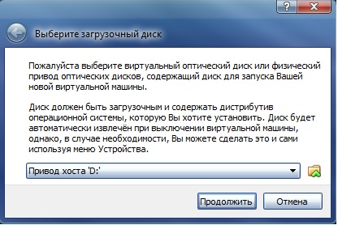
Рисунок 7 Окно выбора загрузочного диска
Далее все будет точно так же как при обычной загрузке операционной системы.
Настройка аппаратной части виртуальной машины
Каждую виртуальную машину можно настроить с учетом особенностей ее использования. Кликом по кнопке "Настроить" открываем окно "Имя_ВМ – Настройки".
Левая панель напоминает диспетчер устройств. Правая панель содержит наборы вкладок, соответствующие активному пункту левой панели. В нижней части правой панели – интерактивная справка.
- Кнопочкой со стрелкой Вверх перемещаем cd/dvd-rom на самый верх, если мы будем загружаться с cd-образа.
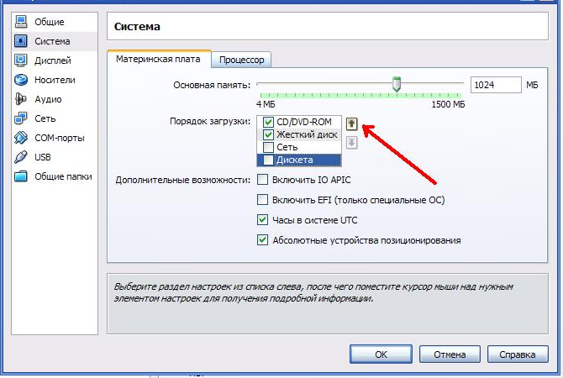
Рисунок 9 Настройка ОС
- На вкладке процессор ставим галочку как на рисунке 10.

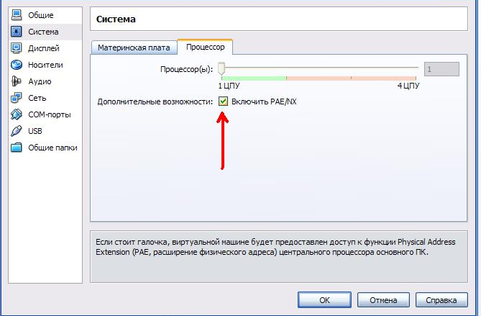
Рисунок 10. Настройка ОС

- Далее переходим к настройкам носителей информации, нам нужно указать виртуальной машине, где находится наш скачанный дистрибутив или cd/dvd диск с инсталляцией, нажимаем на Пусто в левом окошке после чего в правом окошке можно выбрать букву привода cd/dvd или нажать желтую папку для выбора файл-образа с инсталляцией Windows 10.

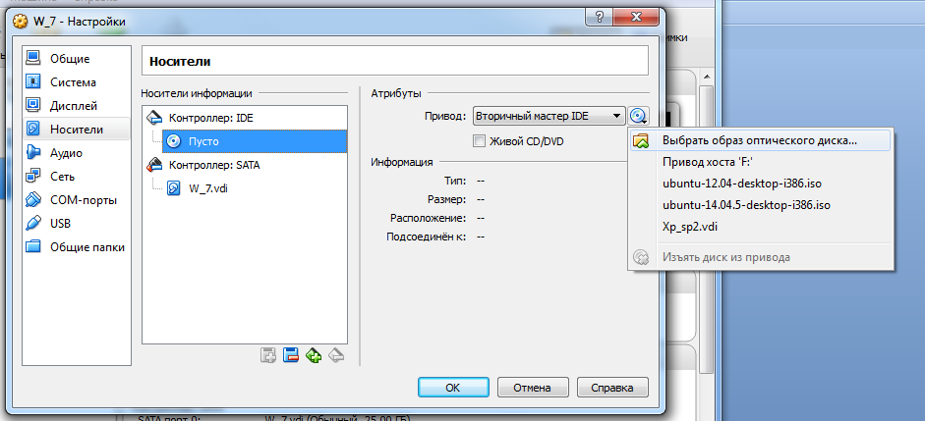
Рисунок 11. Настройка ОС
- В открывшемся окне переходим на диск куда вы скачали файл-образ с инсталляцией Windows 10, жмём кнопочку Открыть.

- Жмём ОК и переходим к пункту настройки Общей папки, которая будет доступна как вашей ОС так и виртуальной Windows 10. Жмём на папочку с плюсом.
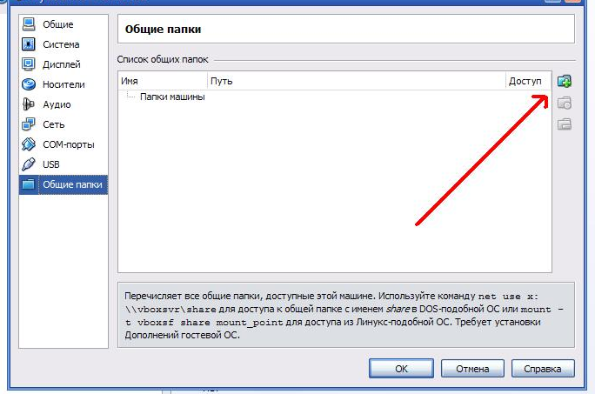
Рисунок 12 Настройка ОС
- Выбираем папку и жмем ОК.
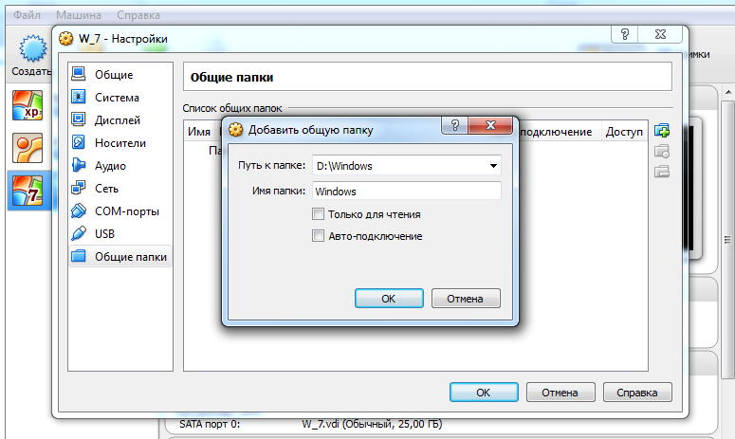
Рисунок 13. Настройка ОС
- Все готово и Наконец То Мы с Вами можем нажать заветную кнопку Старт

Дополнение к ПР

Установка дополнений гостевой ОС
Теперь запускаем виртуальную машину, для которой настроена общая с основной ОС папка. В меню окна VirtualBox сверху выбираем раздел «Устройства», а в нём — команду «Подключить образ диска Дополнений гостевой ОС».
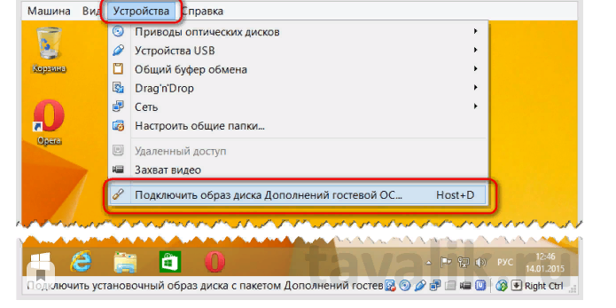
Далее на виртуальной машине открываем проводник Windows. И сразу же в разделе «Этот компьютер» увидим подключённый образ CD-диска с логотипом VirtualBox. Кликаем его.

В открывшемся окне дополнений VirtualBox выбираем файл запуска.

Затем следуем пошаговому мастеру установки дополнений VirtualBox. В первом окошке жмём «Next».

Во втором окошке также жмём «Next».

В третьем жмём «Install».

Последнее окошко установки дополнений VirtualBox уведомит о необходимости перезагрузки виртуальной машины. Соглашаемся и жмём «Finish».

3. Если вдруг подключение папки не состоялось, то будем осуществлять Подключение общей папки с помощью командной ср

Подключение общей папки с помощью командной сроки Windows
- Когда виртуальная машина перезагрузится, в редких случаях общая папка может сразу уже отображаться в проводнике Windows в разделе «Сеть». Но, увы, часто на практике происходит так, что папка в проводнике не отображается. И чтобы это произошло, необходимо проделать кое-какие действия с помощью командной строки. Вызываем командную строку. Вызвать командную строку можно в меню «Пуск». Если её нет в быстром доступе, ищем её в поиске по меню. Командную строку вызываем от имени администратора.

- В окне командной строки вводим команду по типу:
net use буква_диска: \\vboxsvr\название_папки
В нашем случае выбран диск D, а общая папка названа «Windows».

- Вводим команду и жмём Enter.

- Теперь открываем проводник Windows. И в разделе «Этот компьютер» с раскрытым подразделом «Сетm» увидим ярлык общей папки основной и гостевой ОС. Кликаем его.

- Если ярлык общей папки в «Сеть» не отображается, перезагружаем виртуальную машину. Чтобы к общей папке в гостевой ОС был удобный доступ, можем вынести её ярлык на рабочий стол.
- Всё – общая папка основной и гостевой ОС создана. Можем её тестировать. Поместим какой-то файл в общую папку на реальном компьютере и откроем его из общей папки на виртуальной машине.
- Оформите отчет

